BJJ—64型剥胶机

使
用
说
明
书

山东永丰液压机械有限公司

地 址：山东省潍坊市玄武街西首
电 话：0536-8168258
传 真：0536-8268258 邮 编：261041
网 址：http://www.wf-yf.com

1.用途
本机型为新型剥胶机，其主要应用对象是含钢丝的胶管。其主要功能就是将钢丝层外面的胶皮剥掉，以便于安装胶管套件。本机使用方便，工作效率高。尤其是对于带缠绕型钢丝的胶管，可视其缠绕层钢丝的方向，可正向削皮，亦可逆向削皮。
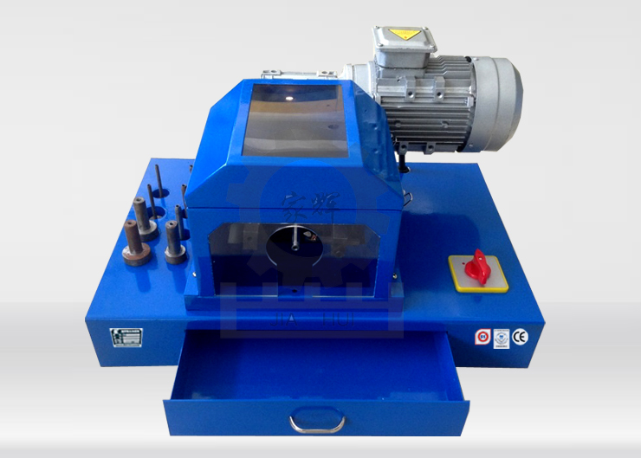

2.主要技术特征
1)剥胶管的范围：φ6～φ64mm
2)功率： 4极 750W
3)外形尺寸： 600×400×600（mm）
4)重量： 80Kg
3.工作原理及工作过程
将胶管插入到芯轴开始，逐渐将胶管往里推进，而芯轴不转动，同时刀杆在电机的带动下转动，而刀具又被牢固安装在刀杆上，这样胶管只是往里推进，就被刀具削掉了外层的胶皮，剥削完成，将胶管拔出即可。
4.使用说明
开机之前，先将相对应的剥皮芯轴安装进轴套里面，并将顶丝拧紧，然后将刀具安装到剥皮刀杆上，调整刀具柄的长短，直至调整到能将胶皮削好的长度，然后将固定刀杆的顶丝拧紧，然后再检查一遍各紧固件是否都紧固好，确认后即可开机，然后可试削胶管，如果削皮削的不太干净，可继续把刀具的柄往中心调整，以便能车削更大的深度。如果是缠绕钢丝的胶管，要视其缠绕方向开启开关，刀具旋向由倒顺开关确定。

承诺
本机兹售出壹年内免费保修。

装箱单

名 称 | 数 量
主机 | 1台
剥皮芯轴 | 11套
合格证 | 1份
说明书 | 1份

